Вспышка кори в 2023 году: что это такое, чем она опасна и как обезопасить ребенка?
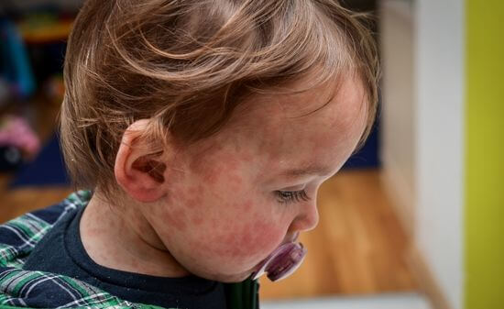
С начала года по всей стране стали фиксировать случаи заражения корью среди детей и взрослых.
Первая вспышка кори была обнаружена в январе в Новосибирской области. Уже сейчас информация о заболевших поступает из Саратовской, Волгоградской, Кемеровской областей, а также из Башкирии. Кроме того, известно о вспышке кори в Санкт-Петербурге.

Какие причины появления вспышек кори в России в 2023-м?
Вспышка кори в 2023 году связана во многом с тем, что у населения есть достаточно большая неиммунная прослойка людей.
А так как корь отличается крайне высокой степенью заразности (контагиозный индекс 100%), из десяти человек, у которых нет иммунитета, при контакте с заболевшим заразятся все десять.

Также важен тот факт, что сейчас достаточно высок процент противников вакцинации. Это движение населения, которое набирает обороты из года в год, из-за чего число незащищенных от инфекции людей увеличивается.
Понимая это, можно прогнозировать появление более значительных очагов кори в России.

Что такое корь и чем она опасна для ребенка?
Корь — острое вирусное заболевание, к которому восприимчивы люди любого возраста, но все-таки чаще ею болеют дети от года до пяти лет.
Корь у ребенка до трех месяцев встречается крайне редко, так как дети этого возраста получают иммунитет от матери, если она была привита против кори двукратной вакциной или перенесла заболевание ранее. Но малыш может заболеть корью, если у мамы иммунитета нет и она не смогла его передать своему ребенку.
После десяти месяцев пассивный иммунитет в виде иммуноглобулинов, полученных от матери, уже не определяется, и ребенок становится восприимчив к кори
. 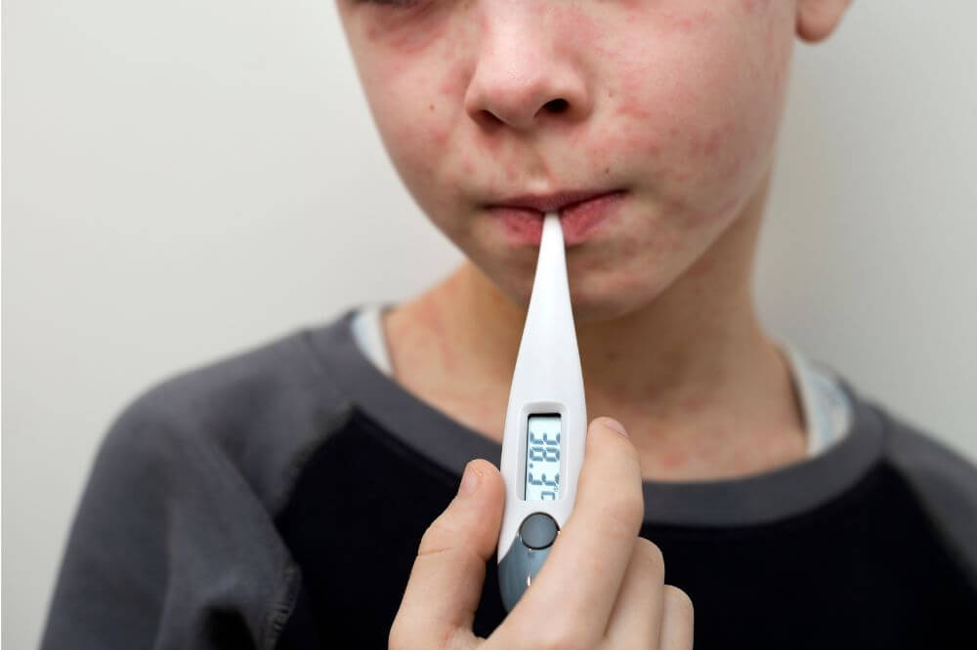
Мы не знаем заранее, как у ребенка будет протекать заболевание корью. Кто-то, возможно, его вообще не заметит или не отличит от другой вирусной инфекции, так как возможна корь без температуры. В некоторых же случаях корь у детей может вызывать серьезные осложнения.

Как передается корь?
Корь передается воздушно-капельным путем. То есть при разговоре с заболевшим даже от одного чиха, не имея иммунитета, человек заразится. Кроме того, вирус кори может разноситься с потоком воздуха. К примеру, если на лестничной клетке живет человек, заболевший коревой инфекцией, соседи могут инфицироваться даже без прямого контакта.

Признаки и симптомы кори у детей
В день заражения инфекцией начинается инкубационный период. Длится он в среднем от 7 до 17 дней. Но бывают исключения, когда продолжительность периода увеличивается до 21 дня. Это касается тех детей, которые получили коревой иммуноглобулин, плазму или препараты крови.
Выделяется два периода развития течения инфекции — начальный (когда появляются катаральные симптомы) и период экзантемы (высыпания на коже и слизистых).
Начальная стадия заболевания кори длится 3–4 дня. Первые признаки кори у детей похожи на обычные ОРВИ:
- плохое самочувствие;
- недомогание;
- вялость;
- плаксивость;
- нарушение сна;
- повышенная температура тела (выше 38,5 °C);
- насморк при кори;
- кашель (по мере развития заболевания усиливается, становится грубым, лающим), осипший голос;
- в некоторых случаях возможен стеноз гортани;
- конъюнктивит (отечные веки в начале, позже к симптому присоединяются отделяемые гнойные выделения).
На начальной стадии отличить корь от другой вирусной инфекции крайне сложно, потому что нет каких-либо явных, специфичных маркеров. Поэтому при первых признаках заболевания обратитесь к педиатру. Только врач сможет правильно поставить диагноз и назначить лечение.
Следующий этап — период экзантемы, высыпаний, которые появляются не только на коже, но и на слизистой оболочке мягкого неба и частично твердого неба.
Экзантемы — это высыпания при кори, которые имеют небольшой размер (3–5 мм), розоватый оттенок и неправильную форму. Экзантемы имеют тенденцию к слиянию. Поэтому на приеме врач может увидеть характерные высыпания, которые позволят диагностировать корь.

Одновременно с сыпью на коже на слизистой оболочке щек появляются высыпания размером 1–2 мм, с небольшими белыми элементами и окруженные узкой «каемкой» — пятна Бельского — Филатова — Коплика. Этот симптом не встречается ни при каких других вирусных инфекциях и является одним из главных маркеров коревого заболевания.
Так как сыпь меняется во времени, с розового цвета переходит в красный, на коже может оставаться пигментация после кори.

Сыпь имеет отличительный характер:
- появляется поэтапно,
- распространяется сверху вниз,
- имеет пятнистый вид,
- характерна тенденция к слиянию.

Лечение кори у детей
Специфического лекарства от кори нет. Сейчас мы можем помочь ребенку только снять симптомы.
Единственным эффективным методом защиты на сегодняшний день является вакцинация.

Осложнения после кори
Осложнения при кори у детей бывают специфические и обусловленные присоединением вторичной бактериальной инфекции.
Корь — это вирус, который живет на поверхности кожи и слизистой. Однако он может поражать дыхательную систему во время всего течения заболевания. У ребенка развиваются ларингит (воспалительное заболевание слизистой оболочки гортани), ларинготрахеиты (воспаление гортани и трахеи), может появиться осиплость голоса, ощущение удушья.
Эти проявления кори у детей требуют быстрых мер реагирования для предотвращения состояния, которое может быть жизнеугрожающим.
Также может развиваться конъюнктивит, который в некоторых случаях перерастает в кератоконъюнктивит, способный спровоцировать полную потерю зрения.
Тяжелое течение кори может вызвать самое опасное осложнение коревой инфекции — подострый склерозирующий панэнцефалит. Заболевание, которое развивается крайне редко, но оно зафиксировано и встречается у детей самого младшего возраста (до двух лет). Может привести к деменции и летальному исходу.
Также возможно развитие менингоэнцефалита с судорожным синдромом.
Осложнения, которые развиваются вследствие присоединения вторичных бактериальных инфекций:
- Пневмония, которая может присоединиться к коревой инфекции уже на 3–4 день. Проявляется в усиления кашля, появлении одышки, выслушиваются хрипы при осмотре.
- Гнойный отит.
- Поражения сердечно-сосудистой системы, в том числе миокардиты.
- Поражение почек.
- Поражение печени.

Профилактика кори у детей
Как мы уже говорили ранее, лучшей профилактикой от кори будет вакцинация в 12 месяцев и ревакцинация в 6 лет.
Двухэтапная вакцина от кори обеспечивает пожизненный иммунитет от инфекции.

Прививки от кори
Прививка от кори также может быть поставлена экстренно, если есть факт контакта с больным корью не позже чем в течение 72 часов.

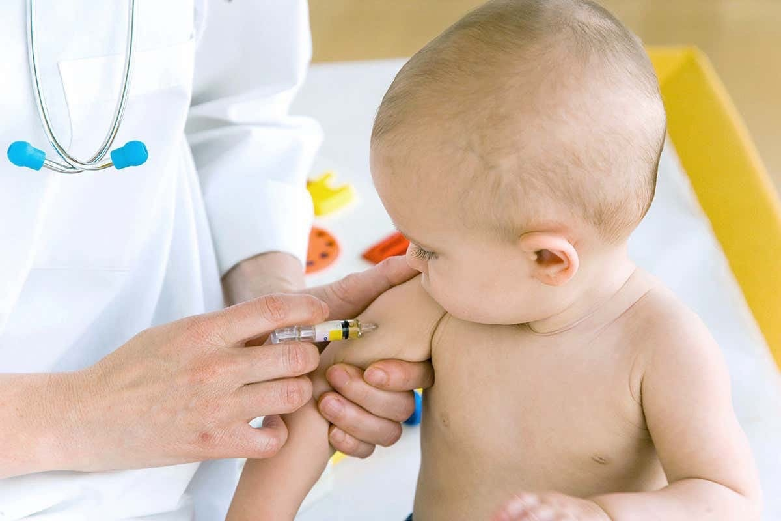

Часто задаваемые вопросы с ответами:
- Сколько длится карантин при кори?
Карантин при кори длится 21 день. Это связано с тем, что три недели — это длительность максимального инкубационного периода. В среднем он держится 9–17 дней, но если человек получал человеческие препараты крови (плазму, иммуноглобулин коревой), тогда этот период может увеличиваться до 21 дня.

- Сколько дней человек заразен при кори?
Наиболее заразен заболевший корью в последние дни инкубационного периода (обычно два дня) и до четвертого дня от начала высыпания. В среднем заразиться от уже инфицированного можно в течение 1–1,5 недели.
В этот период человек выделяет вирус при кашле, чихании, разговоре.
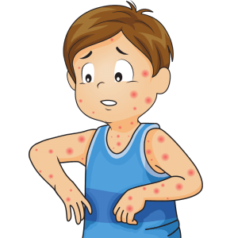Заразность кори очень высока и срабатывает практически в 100 случаях из 100.
То есть все 100 % людей, которые не имеют иммунитета, при контакте с инфекцией заболеют в 100 % случаев.

- Можно ли заболеть корью во второй раз?
Обычно пожизненный иммунитет формируется после перенесения кори или после двукратного введения живой коревой вакцины.
Так как вакцина от кори живая, она имитирует легкую форму заболевания, запускает иммунологические процессы, такие же, как и при инфекционном процессе. Так тот, у кого сформировался иммунитет, будет защищен от вируса на протяжении всей жизни.
Но есть люди, у которых не формируется устойчивость к вирусу даже после проведения вакцинации. Такие случаи фиксируются очень редко. Как правило, человек болеет за всю жизнь, если болеет вообще, один раз.
В случае повторного инфицирования симптомы кори у привитых детей будут менее выраженными. Заболевание будет протекать в более легкой форме без тяжелых осложнений.
- Что делать после контакта с больным корью?
Если после контакта с больным корью у вас нет данных о вакцинации, можно в течение 72 часов ввести вакцину.
Иммунитет, который сформируется после введения вакцины, успеет защитить вас именно потому, что инкубационный период кори достаточно длинный. То есть иммунная система успеет отреагировать и заболевания не возникнет.
Но это правило действует только в ограниченный промежуток времени в 72 часа.
Также в некоторых случаях может вводиться иммуноглобулин коревой. Это уже пассивные антитела, то есть не вирус, а уже сформированные антитела, которые свяжут попавшую в организм инфекцию и выведут, не дав развиться. Это пассивный иммунитет, который очень непродолжительное время защищает, но эффективен в острый период.
- В каком возрасте делается прививка от кори?
Прививку от кори ребенку делают в год, ревакцинацию — в шесть лет. Если у ребенка сформировался иммунитет после вакцинации, он будет пожизненным, больше ревакцинация не потребуется. В организме формируются клетки памяти, которые надежно сохраняют полученную информацию о том, что уже был контакт организма с вирусом кори.
- Сколько действует прививка от кори у детей?
При двукратном введении коревой вакцины или в случае перенесенной инфекции формируется пожизненный иммунитет. Однократного введения будет недостаточно для формирования иммунитета.
- Можно ли заболеть корью, если привит в детстве?
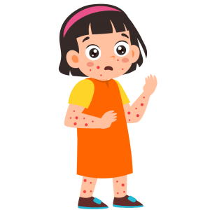Вакцинация не защищает нас в принципе от заболеваний, а минимизирует риск тяжелого течения заболевания. Поэтому вакцинированный в детстве человек может заболеть корью в уже взрослом возрасте. Но в этом случае проявится корь в легкой форме, не будет серьезных осложнений.
- Когда нельзя делать прививку от кори?
Прививка от кори живая, поэтому желательно делать ее ребенку в здоровом состоянии. При этом должны отсутствовать признаки острого заболевания.
На приеме врач предварительно измеряет температуру, чтобы убедиться в том, что она в пределах нормы.

- Как понять, что у ребенка корь?
Первыми появляются элементы на лице, на спинке носа и за ушами. В течение первых суток высыпания распространяются дальше на шею, верхнюю часть груди и плечи.
На второй день сыпь целиком покрывает туловище, распространяется на руки, и на остальные части тела.
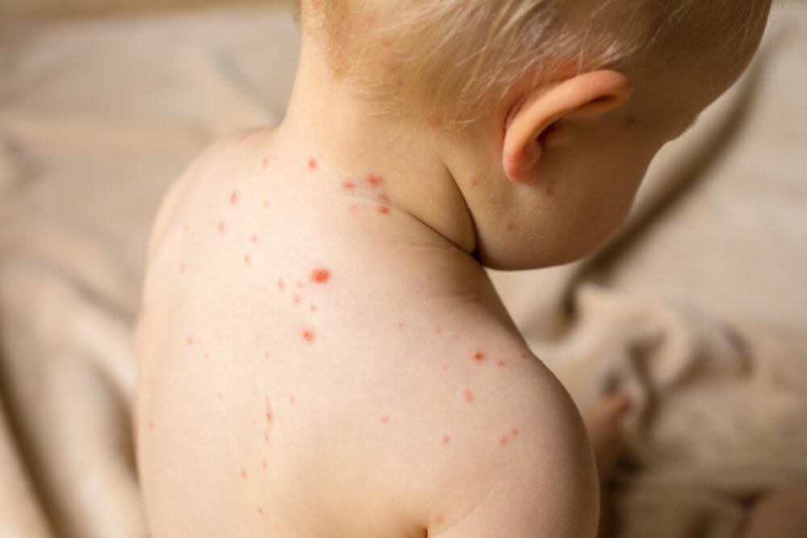
Сыпь при кори меняется. Сначала она мелкая, розового цвета, папулезная, располагается на коже нормального цвета. Дальше она будет расплываться и сливаться, меняя свой цвет на более яркий, красный.
С течением заболевания сыпь при кори приобретает бурый оттенок и начинается период пигментации, который продолжается 7–14 дней. Уже с третьего дня этого периода сыпь распространяется также сверху вниз.
Ребенок будет выглядеть болезненным:
- одутловатое лицо,
- веки и нос отечные,
- губы сухие,
- глаза красные,
- общее недомогание и слабость,
- плохой или отсутствующий аппетит.
Малыша может беспокоить головная боль. Инфекция кори может вызвать:
- поражение нервной системы;
- изменения со стороны сердечно-сосудистой системы, которые можно заметить только при осмотре специалистом;
- поражение почек.
Корь — это тяжелая инфекция, от которой лучше защититься с помощью вакцинации.
- Как отличить корь и краснуху?
Эти два заболевания имеют много похожих симптомов, но отличить их все же можно.
- Инкубационный период краснухи несколько больше, чем у кори, — 18–21 день в среднем.
- Повышенная температура тела — при кори она может повыситься до 40 °С, при краснухе же максимальное значение — 38 °С.
- Сыпь: при краснухе сыпь появляется раньше, уже на 1–3 день заболевания. Отличие будет и локальное — краснуха проявляется в первую очередь на лице и сгибах рук.
- Также при краснухе сыпь будет более мелкая, точечная, с менее выраженным красным цветом, чем при кори.
- Характер высыпания: при краснухе сыпь исчезает уже через три дня и не оставляет после себя пигментации.
- Краснуха также имеет отличительные симптомы, которые при кори не появляются: увеличение заушных лимфоузлов.

- Сколько болеют корью?
В среднем длительность заболевания длится от 9 до 11 дней. Инкубационный период, как мы говорили выше, длится 21 день.
- Сколько дней держится высокая температура при кори?
Высокая температура при кори — один из самых первых и постоянных симптомов.
В среднем повышение температуры отмечается на 10–12 день с момента заражения и может держаться от четырех дней до недели.

